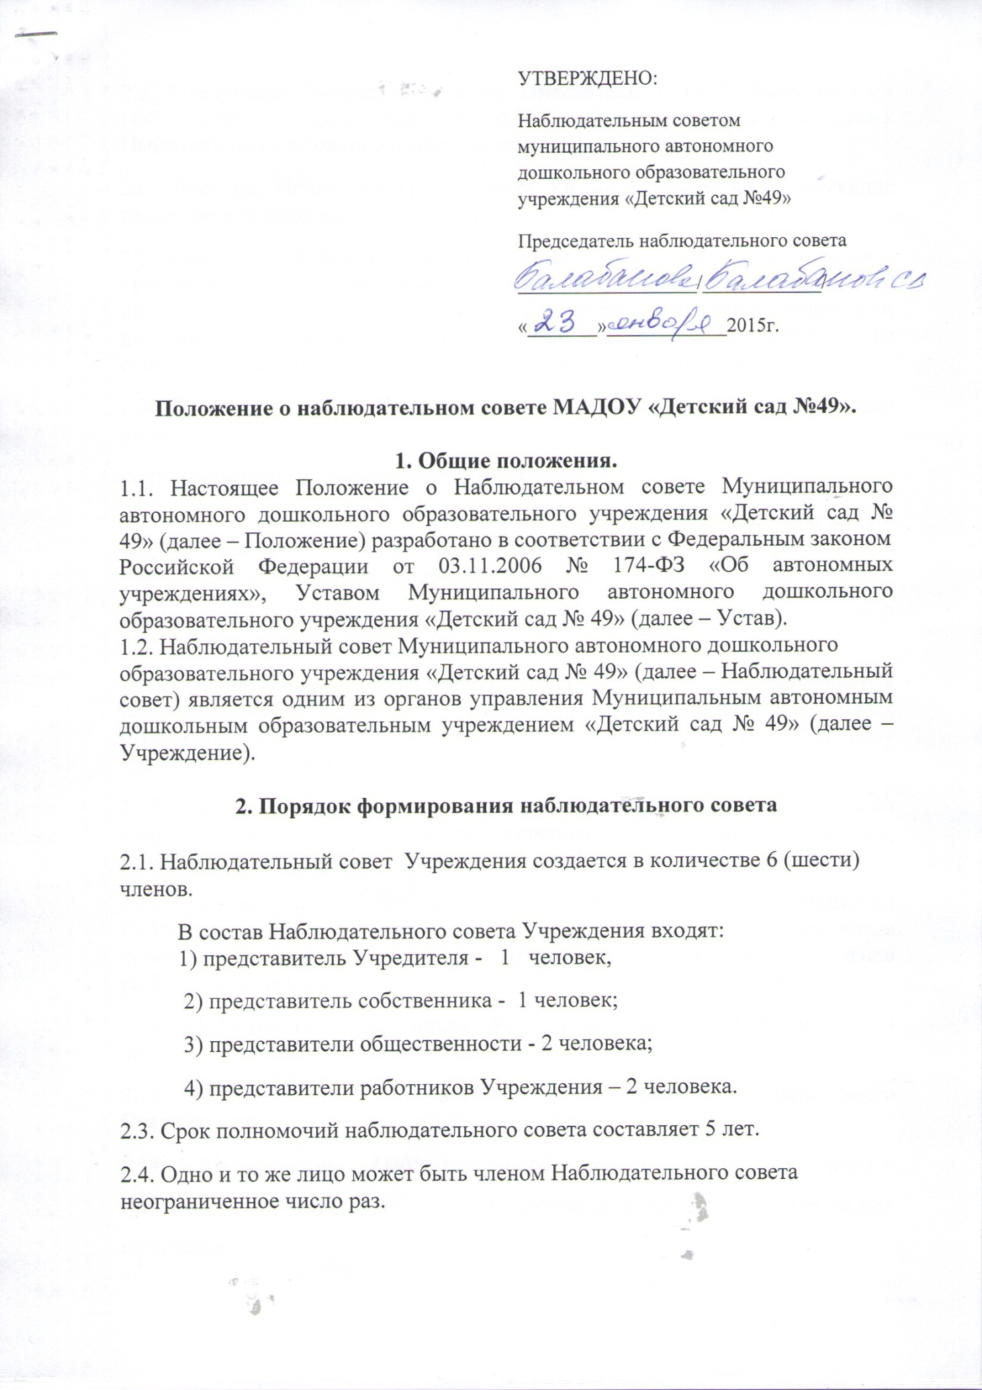

2.5. Заведующий Учреждением и его заместители не могут быть членами Наблюдательного совета. Заведующий Учреждением участвует в заседаниях Наблюдательного совета с правом совещательного голоса.

2.6. Членами Наблюдательного совета не могут быть лица, имеющие неснятую или непогашенную судимость.

2.7. Решение о назначении членов Наблюдательного совета или досрочном прекращении их полномочий принимается Учредителем. Решение о назначении представителя работников членом Наблюдательного совета или досрочном прекращении его полномочий принимается Учредителем на основании решения Общего собрания работников трудового коллектива.

2.8. Полномочия члена Наблюдательного совета могут быть прекращены досрочно:

а) по просьбе члена Наблюдательного совета;

б) в случае невозможности исполнения членом Наблюдательного совета своих обязанностей по состоянию здоровья или по причине его отсутствия в месте нахождения Учреждения в течение четырех месяцев;

в) в случае привлечения члена Наблюдательного совета к уголовной ответственности.

2.9. Полномочия члена Наблюдательного совета, являющегося представителем Учредителя и состоящего с этим органом в трудовых отношениях, могут быть также прекращены досрочно в случае прекращения трудовых отношений.

2.10. Вакантные места, образовавшиеся в Наблюдательном совете в связи со смертью или с досрочным прекращением полномочий его членов, замещаются на оставшийся срок полномочий Наблюдательного совета.

2.11. Председатель Наблюдательного совета избирается на срок полномочий Наблюдательного совета членами Наблюдательного совета из их числа простым большинством голосов от общего числа голосов членов Наблюдательного совета.

2.12. Представитель работников Учреждения не может быть избран председателем Наблюдательного совета.

2.13. Наблюдательный совет в любое время вправе переизбрать своего Председателя.

2.14. Председатель Наблюдательного совета организует работу Наблюдательного совета, созывает его заседания, председательствует на них и организует ведение протокола.

2.15. В отсутствие председателя Наблюдательного совета его функции осуществляет старший по возрасту член Наблюдательного совета, за исключением представителя работников Учреждения.

**3. Компетенция наблюдательного совета**

3.1. К компетенции Наблюдательного совета Учреждения относится рассмотрение:

3.1.1. Предложений Учредителя или заведующего Учреждением о внесении изменений в Устав Учреждения.

3.1.2. Предложений Учредителя или заведующего Учреждением о создании и ликвидации филиалов Учреждения, об открытии и о закрытии его представительств.

3.1.3. Предложений Учредителя или заведующего Учреждением о реорганизации Учреждения или о его ликвидации.

3.1.4. Предложений Учредителя или заведующего Учреждением об изъятии имущества, закрепленного за Учреждением на праве оперативного управления.

3.1.5. Предложений заведующего Учреждением об участии Учреждения в других юридических лицах, в том числе о внесении денежных средств и иного имущества в уставный (складочный) капитал других юридических лиц или передаче такого имущества иным образом другим юридическим лицам, в качестве учредителя или участника.

3.1.6. Проекта плана финансово-хозяйственной деятельности Учреждения.

3.1.7. По представлению заведующего Учреждением проектов отчетов о деятельности Учреждения и об использовании его имущества, об исполнении плана его финансово-хозяйственной деятельности, годовой бухгалтерской отчетности Учреждения.

3.1.8. Предложений заведующего Учреждением о совершении сделок по распоряжению имуществом, которым Учреждение не вправе распоряжаться самостоятельно.

3.1.9. Предложений заведующего Учреждением о совершении крупных сделок.

3.1.10. Предложений заведующего Учреждением о совершении сделок, в совершении которых имеется заинтересованность.

3.1.11. Предложений заведующего Учреждением о выборе кредитных организаций, в которых Учреждение может открыть банковские счета.

3.1.12. Вопросы проведения аудита годовой бухгалтерской отчетности Учреждения и утверждение аудиторской организации.

3.2. По вопросам, указанным в подпунктах 3.1.1. – 3.1.4. и 3.1.8. пункта 3.1. настоящего Положения, Наблюдательный совет дает рекомендации. Учредитель принимает по этим вопросам решения после рассмотрения рекомендаций Наблюдательного совета.

3.3. По вопросу, указанному в подпункте 3.1.6. пункта 3.1. настоящего Положения, Наблюдательный совет дает заключение, копия которого направляется Учредителю.

3.4. По вопросу, указанному в подпункте 3.1.5 и 3.1.11. пункта 3.1. настоящего Положения, Наблюдательный совет дает заключение. Заведующий Учреждением принимает по этим вопросам решения после рассмотрения заключений Наблюдательного совета.

3.5. Документы, проектов отчетов о деятельности Учреждения и об использовании его имущества, об исполнении плана его финансово-хозяйственной деятельности, годовой бухгалтерской отчетности Учреждения, утверждаются Наблюдательным советом. Копии указанных документов направляются Учредителю.

3.6. По вопросам, указанным в подпунктах 3.1.9., 3.1.10. и 3.1.12. пункта 3.1. настоящего Положения, Наблюдательный совет принимает решения, обязательные для заведующего Учреждением.

3.7. Рекомендации и заключения по вопросам, указанным в подпунктах 3.1.1. – 3.1.8. и 3.1.11. пункта 3.1. настоящего Положения, даются большинством голосов от общего числа голосов членов Наблюдательного совета.

3.8. Решения по вопросам, указанным в подпунктах 3.1.9. и 3.1.12. пункта 3.1. настоящего Положения, принимаются Наблюдательным советом большинством в две трети голосов от общего числа голосов членов наблюдательного совета.

3.9. Вопросы, относящиеся к компетенции Наблюдательного совета Учреждения в соответствии с подпунктом 3.1. настоящего Устава, не могут быть переданы на рассмотрение других органов Учреждения.

3.10. Решение по вопросу, указанному в подпункте 3.1.10. пункта 3.1. настоящего Положения, принимается Наблюдательным советом в порядке, установленном Федеральным законом «Об автономных учреждениях».

3.11. По требованию Наблюдательного совета или любого из его членов другие органы Учреждения обязаны предоставить информацию по вопросам, относящимся к компетенции Наблюдательного совета.

**4. Организация деятельности наблюдательного совета**

4.1. Заседания Наблюдательного совета проводятся: по мере необходимости, но не реже 1 раза в квартал.

4.2. Заседание Наблюдательного совета созывается его Председателем по собственной инициативе, по требованию Учредителя, члена Наблюдательного совета или Заведующего Учреждением.

4.3. Лицо, созывающее Наблюдательный совет, обязано не позднее, чем за 10 календарных дней до проведения заседания в письменном виде уведомить об этом каждого члена Наблюдательного совета.

4.4. В уведомлении должны быть указаны: дата, время и место проведения заседания Наблюдательного совета, форма проведения Наблюдательного совета (заседание или заочное голосование), а также предлагаемая повестка дня.

4.5. Лицо, созывающее Наблюдательный совет, не вправе вносить изменения в формулировки дополнительных вопросов, предложенных членами Наблюдательного совета для включения в повестку дня Наблюдательного совета.

4.6. В случае если по предложению членов Наблюдательного совета в первоначальную повестку дня Наблюдательного совета вносятся изменения, лицо, созывающее Наблюдательный совет, обязано не позднее чем за 3 рабочих дня до его проведения уведомить всех участников Наблюдательного совета о внесенных в повестку дня изменениях.

4.7. Лицо, созывающее заседание Наблюдательного совета, обязано направить членам Наблюдательного совета информацию и материалы, касающиеся вопросов в повестке дня, вместе с уведомлением о проведении заседания, а в случае изменения повестки дня соответствующие информация и материалы направляются вместе с уведомлением о таком изменении.

4.8. Решения Наблюдательного совета принимаются путем открытого голосования.

4.9. Решение Наблюдательного совета может быть принято без проведения заседания Наблюдательного совета Учреждения путем проведения заочного голосования (опросным путем). Такое голосование может быть проведено путем обмена документами посредством почтовой, телеграфной, телетайпной, телефонной, электронной или иной связи, обеспечивающей аутентичность передаваемых и принимаемых сообщений и их документальное подтверждение.

Указанный порядок не может применяться при принятии решений в отношении совершения крупных сделок и совершении сделок, в отношении которых имеется заинтересованность.

4.10. В заседании Наблюдательного совета вправе участвовать заведующий Учреждением. Иные приглашенные председателем Наблюдательного совета лица могут участвовать в заседании Наблюдательного совета, если против их присутствия не возражает более чем одна треть от общего числа членов Наблюдательного совета.

4.11. Заседание Наблюдательного совета является правомочным, если все члены Наблюдательного совета извещены о времени и месте его проведения и на заседании присутствует более половины членов Наблюдательного совета. Передача членом Наблюдательного совета своего голоса другому лицу не допускается.

4.12. Наблюдательный совет Учреждения вправе учитывать представленные в письменной форме мнения члена Наблюдательного совета автономного Учреждения, отсутствующего на его заседании по уважительной причине, при определении наличия кворума и результатов голосования.

4.13. Каждый член Наблюдательного совета имеет при голосовании один голос. В случае равенства голосов решающим является голос Председателя Наблюдательного совета.

4.14. Первое заседание Наблюдательного совета после его создания, а также первое заседание нового состава Наблюдательного совета созывается по требованию Учредителя. До избрания председателя Наблюдательного совета на таком заседании председательствует старший по возрасту член Наблюдательного совета, за исключением представителя работников Учреждения.

**5. Заключительные положения**

5.1. Вопросы деятельности Наблюдательного совета, не нашедшие отражения в настоящем Положении, регулируются в соответствии с действующим законодательством Российской Федерации, Пермского края, муниципальными нормативными правовыми актами города Березники, уставом Учреждения.

5.2. В случае принятия нормативных правовых актов по вопросам деятельности Наблюдательных советов образовательных учреждений, содержащих иные нормы по сравнению с настоящим Положением, в части возникающего противоречия применяются указанные нормативные правовые акты.